Sargı Kayıpları

Stator sargı kayıpları makinenin tüm kayıplarının yüzde 15 ile 25’i olacak şekilde tasarlanır. Generatör için iyileştirme (upgrade) ya da değerini arttırma (uprates) yapılacağı zaman yeni izolasyon materyalleri sayesinde bu kayıplar düşürebilmektedir. Buradaki kayıpların düşmesi ile birlikte verim arttırılabilmektedir ve generatörün sıcaklık artışı azaltılabilmektedir. Sargı kayıpları genel olarak DC ($I^{2}R$) kayıplardan oluşmakla birlikte “ekstra bakır kayıpları” da göz önüne alınmalıdır. Verilen herhangi bir oluk için izolasyon malzemesi ve strand sayısına bağlı olarak efektif bakır alanı değişir, bu da kayıpların değişmesi anlamına gelir. Örneğin, strand sayısı arttıkça efektif bakır alanı azaldığı için DC kayıplar artar. Aksi durumda, yekpare bir bakır koyulur ise de “ekstra bakır kayıpları” yüzünden kayıplar artacaktır. Bu sebeple, strand sayısı şeçilirken kayıplar açısından optimum olduğu kısımda şeçilmesi önemlidir.

Bütün kayıplar aşağıdaki gibi sınıflandırılabilir.

1. DC ($I^{2}R$) kayıpları
2. Strand kayıpları
   1. Eddy akım kayıpları
   2. Proximity effect kayıpları
3. Circulating current kayıpları

* DC ($I^{2}R$) kayıpları toplam bakır alanına bağlıdır. Aynı oluk alanına göre strand sayısı arttıkça, efektif bakır alanı azaldığı için, bu kayıp artmaktadır.
* Strand kayıpları her bir strand’in kendi oluşturduğu manyetik alandan dolayı (Eddty akım kayıpları) ve diğer strand’lerin manyetik alanlarından dolayı (Proximity effect kayıplar) olmak üzere iki kısımdan oluşmaktadır. Strand genişliği azaldıkça, yani strand sayısı arttıkça, bu kayıplar azalmaktadır.
* Circulating current kayıpları her bir strand’in üzerine düşen manyetik alan ve endüktans farklılıkları yüzünden strandlar arasında oluşan akımlardan kaynaklanmaktadır. Bu kayıplar is tranzpoze sargılar sayesinde azaltılabilmektedir.

# DC ($I^{2}R$) Kayıpları

Bu kayıplar aşağıda verildiği gibi kolayca hesaplanabilir.

$${{P_{DC}= 3I}^{2}R}_{DC}=3I^{2} ρ \left(\frac{MLT_{c}}{A_{C}}\right)N_{ph}$$

Burada I faz akımı, $ρ$ bakırın resistivitisi, $MLT_{c}$ bir olukta bulunan sargının ortalama uzunluğu (çoklu sarım var ise oda dahil edilmelidir), $A_{c}$ bir sarım için bakır alanı, $N_{ph}$ is bir fazda bulunan toplam sarım sayısıdır. Burada ortalama sargı uzunluğu azaltılarak ya da bakır alanı arttırılarak kayıplar düşürülebilir. Aynı generatör için eksenel uzunluk aynı olduğunu varsayarsak ortalama uzunluk sargı sonlarının bağlantı konfigürasyonu ile kısaltılabilir. Ayrıca, bakır alanı ise sargı ve toprak arası izolasyon malzemesine (“groundwall insulation”) göre attırılabilir.

# Ekstra Bakır Kayıpları

Ekstra bakır kayıpları strand ve circulating current kayıpları olarak iki ana kısımda incelenecektir.

## Strand kayıpları

Aşağıdaki şekilde bir tane oluk (2 katmanlı sargı) örneği verilmiştir. Bu olukta bulunan sargılar yekpare bir yapıya sahip olduğunu varsayalım. Bu durumda hava aralığına yaklaştıkça, “cross-slot flux” arttığı için, daha fazla EMF indüklenecektir. Bu endüklenen EMF’ler eddy akımlarına sebep olacaktır. Yani, bu durumda yekpare bir bakırda, üst taraftan gidip alt taraftan dönen eksenel bir akım vardır. Bu kayıpların çoğu aktif (nüvenin olduğu) kısımlardadır çünkü bu kayıplar stator sargılarının kaçak akısına bağlıdır ve sargı sonlarında kaçak akı miktarları düşük olduğu için orada oluşan kayıplar göz ardı edilebilir.



Basit bir bakır dikdörtgen aşağıda verilmiştir. Bu durumda eddy kayıpları aşağıdaki formüldeki gibi bulunabilir.



$$P_{eddy}=\frac{π^{2}}{6ρ} B_{max}^{2} f^{2}h^{2} (htL)$$

Bu formülü göz önüne aldığımızda, kayıplar sinüsüdel manyetik alanın tepe değeri ($B_{max}$), frekans ($f$), ve bakırın yüksekliğinin ($h$) karesiyle orantılıdır. Ayrıca bakırın resistivitisi ($ρ$) ile ters ve bakırın toplam hacmi ($htL$) ile doğru orantılıdır. Bakırın toplam hacmi oluk boyutları aynı olduğu sürece sabit kalır. Akım dağılımının slot boyunca eşit olduğunu düşünürsek $B_{max}$’ında oluk içinde dağılımı değişmeyecektir ve aşağıdaki gibi “ramp” şeklinde strand’ler boyunca değişmektedir.

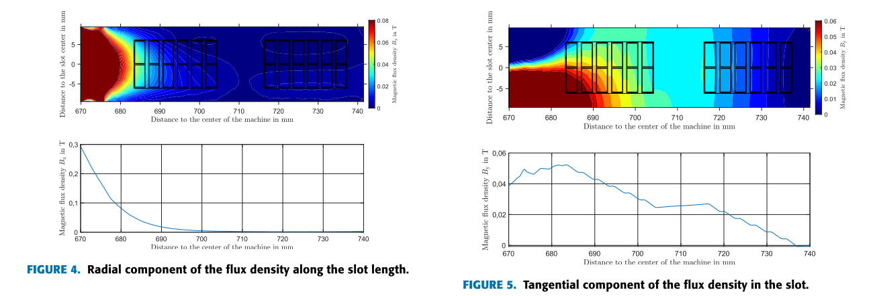

Ek olarak, frekans ise zaten faz akımına bağlı olduğu için 50 Hz’dir. Bu durumda, eddy kayıplarını küçültebilmek adına bakırın yüksekliğini küçültebiliriz (yani strand sayısını arttırabiliriz.). Fakat, strand sayısını arttırdıkça çıplak bakır alanının izolasyonlar yüzünden azaldığı unutulmamalıdır. Aşağıda, top ve bottom sargılarının her biri için “2n” tane strand oluşturulmuştur.



Bizim generatörümüz için 46 oluğa sahip bir örneğinin ölçüleri aşağıda verilmiştir.

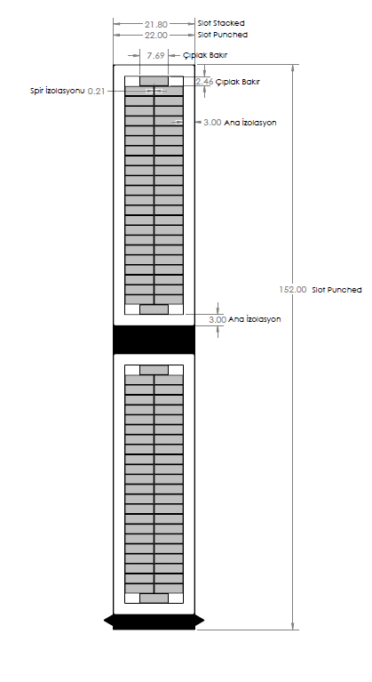

Bu oluk alanı için tek bir sargının parametreleri de aşağıdaki tabloda verilmiştir.

|  |  |
| --- | --- |
| Eksenel Uzunluk (Sarım sonları haricinde) | 0.9 m |
| Sarım sonu uzunluğu | 0.7 m |
| Yükseklik | 61.4 mm |
| Genişlik | 16 mm |
| Kablolar arasında izolasyon uzunluğu | 0.21 mm |

Bu durumda 2 yatay strand için, dikey strand sayısına göre DC direnç değişimi aşağıdaki şekilde gösterilmiştir.



Strand sayısına göre normalize edilmiş AC direnç aşağıdaki grafikte verilmiştir.



Bu durumda DC ve strand kayıplarının toplamının, yekpare bakırın DC kaybına göre normalize edilmiş hali dikey strand sayısına göre verilmiştir.

 

Bu durumda, dikey strand sayısının 30 ile 40 arasında seçilmesi gerektiği sonucuna varılmıştır.

## Circulating Current Kayıpları

Paralel strand’ler başlangıç ve sonları birbirine bağlandığında, her bir üzerinde indüklenen farklı EMF’ler yüzünden strand’ler arasında circulating current oluşur. Circulating current generatörün çıkış akımına etkisi olmadan, sargılar içinde hapsedilmiş bir şekilde $I^{2}R$ kaybı oluşturur.

Circulating current kayıpları strand sayılarının karesi ile birlikte artmaktadır. Bu kayıpların azaltılması için transpoze edilmiş strand’ler kullanılabilir, böylece her bir strand’in üzerine düşen kaçak akılar eşitlenebilmektedir ve indüklenen EMF’ler eşit olmaktadır. Aşağıda verildiği gibi oluk içinde oluşan kaçak akılar ve hava aralığından gelen kaçak akılar her bir strand pozisyonu üzerinde farklı dağılmıştır.



Radyal olarak oluşan akılar ikaz tarafından kaynaklanmaktadır ve burada hava aralığından uzaklaştıkça akı düşmektedir ($B α\frac{1}{r^{2}}$). Çift sargılı olan oluklar için hava aralığına yakın olan sargı daha çok etkilenir. Tangantial akılar ise strand’lerin kaçak akısından kaynaklanmaktadır ve üçgensel olarak hava aralığına doğru artmaktadır ($Hdl=NI$).

### Roebel Trans-pozisyon

Genellikle endüstride ${180}^{o}$ ya da ${360}^{o}$ Roebel trans-pozisyonu yapılmaktadır. Bu durumda her bir strand her bir pozisyona aşağıda gösterildiği gibi getirilmektedir. Roebel trans-pozisyonundan ekstra üst ve altta strand yeri tutulması gerekmektedir.

### 

Her bir pozisyon’a düşen EMF’lerden kaynaklanan gerilimler aşağıda verilmiştir.



Bu durumda ${360}^{o}$ transpose edildikten sonra her bir strand’de endüklenen gerilim eşit olmaktadır ve aşağıdaki şekilde verilmiştir.

Transpose edilmeden önce strand’ler arasındaki akım dağılımları aşağıdaki gibi verilmiştir.

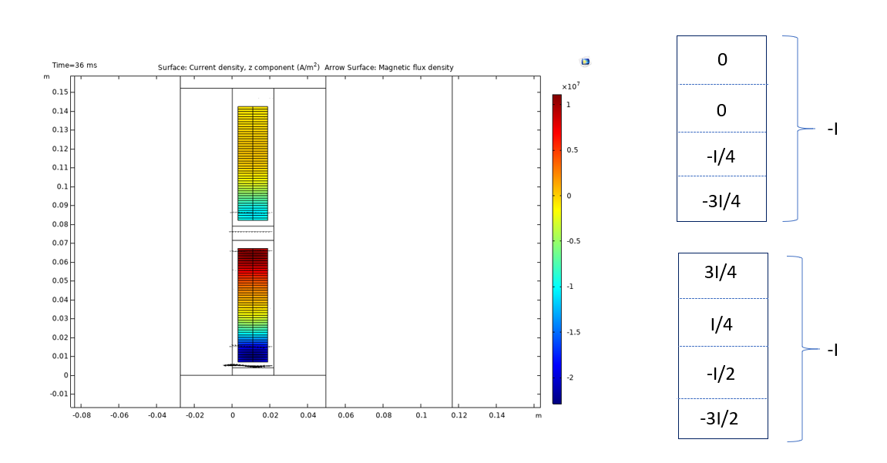

Bu durumda, circulating current kayıpları tabloda tek bir sargı için verilmiştir.

|  |  |  |
| --- | --- | --- |
| DC Kayıplar | Circulating Current Kaybı (Top) | Circulating Current Kaybı (Bottom) |
| 123W | 830W | 215W |

Ortalama olarak (top ve bottom sargılar için), circulating current kayıplarının DC kaybın 4-5 katı olduğu gözlemlenmiştir. ${360}^{o}$ trans-pozisyon yapıldıktan sonra bu circulating current kayıplar sıfırlanmaktadır.